**EJE CAFETERO**

**4 DÍAS - 3 NOCHES**

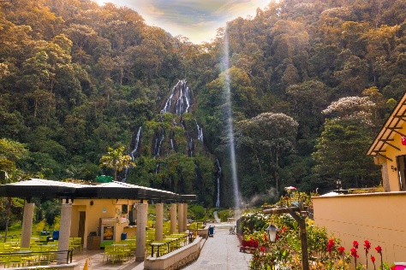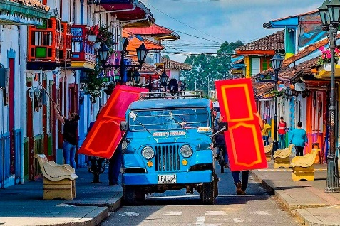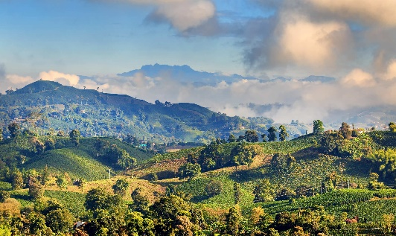

|  |
| --- |
| **FECHAS PROGRMADAS** |
| 24 al 28 de junio 2023 |
| 29 de junio al 03 de julio 2023 |
| 07 al 11 de octubre 2023 |
| 06 al 10 de diciembre 2023 |
| 09 al 13 de diciembre 2023 |
| 14 al 18 de diciembre 2023 |
| 17 al 21 de diciembre 2023 |

**El eje cafetero** es una región geográfica, cultural, económica y ecológica de Colombia, ubicada en los departamentos de Caldas, Risaralda y Quindío, además de las regiones del noroccidente de Tolima, el suroeste de Antioquia, el norte y oriente del Valle del Cauca, 1​2​3​ y las ciudades capitales de los cuatro primeros departamentos mencionados (Manizales, Pereira, Armenia e Ibagué, respectivamente). Fue una notable productora de caucho, a comienzos del siglo XX, pero luego se dedicó al café.

**ALOJAMIENTO**

**Hotel Campestre La Aldea**

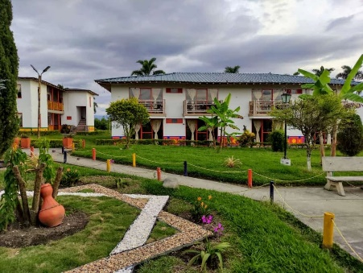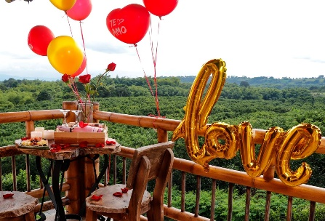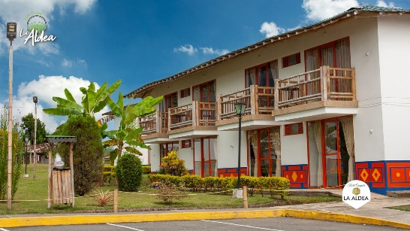

#### Itinerario Miércoles o Jueves cuando es puente

**DÍA 00:** Salida desde Bogotá 8:00 pm hacia el departamento del Quindío o Risaralda.

**DÍA 01:** En las horas de la mañana llegada al hotel o Termales de Santa Rosa de Cabal (Dependiendo aforo del Balneario de los termales o disponibilidad de habitaciones en el hotel), Desayuno, visita a Filandia y Salento, City Tour panorámico por Armenia, Pereira, Dos Quebradas y Santa Rosa de Cabal. Ingreso a los Termales de Santa Rosa de Cabal, en horas de la tarde regreso al hotel y Cena.

**DÍA 02:** Desayuno. En la mañana visita al Parque del Café, una mezcla perfecta entre diversión, paisaje, adrenalina, café, arte, cultura cafetera, atracciones, tradición y arquitectura. Retorno al hotel y Cena.

**DÍA 03:** Desayuno. Desplazamiento al Parque Los Arrieros o Panaca, hasta las horas de la tarde, visita a Quimbaya, Tour de Compras, regreso al hotel y Cena.

**DÍA 04:** Desayuno, mañana de descanso en el hotel y regreso a la ciudad de Bogotá, conociendo los Túneles de la Línea (Fin de nuestros servicios).

**ALIMENTACIÓN**

4 desayunos y 3 cenas

**INCLUYE**

* Transporte en buses, busetas o vans de turismo full equipo, (según número de pasajeros)
* Alimentación 4 desayunos y 3 Cenas.
* Acomodación en hotel campestre, con Baño Privado y TV.
* Pasaporte al Parque Los Arrieros
* Pasaporte múltiple al Parque del Café.
* Pasaporte de ingreso al balneario de los Termales de Santa Rosa de Cabal
* Tour de Pueblos a Salento (mirador), Filandia y Quimbaya
* Impuestos y Seguro Hotelero
* Asistencia Médica.
* Coordinador de viaje

**Opcional**

* Parque arrieros por Recuca y Tour por Armenia (solo salidas domingos)
* Parque arrieros por Panaca $55.000 Adicionales (no aplica domingos)

|  |  |
| --- | --- |
| **PRECIO POR PERSONA** | |
| **MULTIPLE** | **$ 859.000** |
| **DOBLE** | **$ 925.000** |
| **NIÑOS** | **$ 815.000** |

**TARIFA NO INCLUYE:**

* Tours adicionales
* Gastos personales, ni propinas
* Cargos y servicios no indicados en el programa

TARIFAS SUJETAS A CAMBIO SIN PREVIO AVISO